臺北市107年度公私立高級中學友善校園學生事務與輔導工作
「我們的關係卡：從我到我們的心靈修練之路」研習計畫
一、依據
（一）教育部107年度友善校園學生事務與輔導工作作業計畫。
（二）臺北市107年度友善校園學生事務與輔導工作計畫。
（三）臺北市107年度公私立高級中學學生輔導工作執行小組工作計畫。
（四）臺北市107年度公私立高級中學生命教育資源中心學校實施計畫。
二、目的
（一）學習關係卡的基本概念及在其學生輔導上的應用。
（二）經由圖卡的投射性運用，深度覺察內在需求。
（三）透過表達性字卡的對話運用，開創正向關係循環。
三、辦理單位
（一）指導單位：教育部。
（二）主辦單位：臺北市政府教育局。
（三）承辦單位：臺北市立明倫高級中學。
（四）協辦單位：臺北市立南港高級中學。
四、辦理內容
（一）參加對象：
1.臺北市公私立高中職認輔教師或輔導教師共40名，依報名先後順序錄取。
2.參加之教師請准予公假排代。
（二）研習時間：107年10月12、26日(星期五)，共計兩日。
（三）研習地點：臺北市明倫高中校史室。
（四）講師：陳怡婷老師（微憩心藝文化有限公司負責人；專長：親密關係相處與溝通、情緒與壓力調適、親職成長、聯想性心靈圖卡運用、諮商督導）
（五）研習課程內容：

日期 | 時間 | 課程主題 |  | 主講(持)人
107  年  10  月  12  日  日期 | 09:00-10:00 | 理論認識：關係地圖  客體關係理論為基礎的關係地圖 |  | 陳怡婷老師
107  年  10  月  12  日  日期 | 10:00-12:00 | 認識關係互動-  圖卡的身體語言運用 |  | 陳怡婷老師
107  年  10  月  12  日  日期 | 12:00-13:00 | 午餐 |  | 明倫輔導工作團隊
107  年  10  月  12  日  日期 | 時間 | 課程主題 |  | 主講(持)人
（五） | 13:00-14:30 | 圖卡的投射性運用  用圖卡說故事 |  | 陳怡婷老師
（五） | 14:30-16:00 | 圖卡的投射性運用 1  看見互動陰影  修復關係中的傷 |  | 陳怡婷老師
107  年  10  月  26  日  (五) | 09:00-10:30 |  | 圖卡的投射性運用2  看見互動陰影  深度覺察內在需求 | 陳怡婷老師
107  年  10  月  26  日  (五) | 10:30-12:00 |  | 圖卡的聯想性運用  看見內在的渴望 | 陳怡婷老師
107  年  10  月  26  日  (五) | 12:00-13:00 |  | 午餐 | 明倫輔導工作團隊
107  年  10  月  26  日  (五) | 13:00-14:00 |  | 圖卡的聯想性運用  照顧自己的心 | 陳怡婷老師
107  年  10  月  26  日  (五) | 14:00-16:00 |  | 表達性字卡的對話運用  開創正向關係循環 | 陳怡婷老師
備註：1.本研習提供午餐，請自行攜帶環保餐具與環保杯。
2.校內不提供停車位，請搭乘大眾運輸工具。
五、報名方式：
(一) 請於107年10月5日(星期五)前至臺北市教師研習網進行網路報名，或填妥報名表(附件一)傳真至明倫高中輔導室，報名後請來電確認。（40人為限，依報名先後程序為主，資料不全恕無法保留名額。若報名人數超過預定人數，以能2天全程參與者優先錄取。
(二) 報名完成後若因故無法參與活動，請於10/9(星期二)前來電告知取消名額，以利安排候補名單。
六、明倫高中交通位置：臺北市大同區承德路3段336號，詳如附件二。
七、聯絡人：臺北市立明倫高級中學 輔導室張育嘉老師
電話：（02）2596-1567轉166；E-mail：mida0707@gmail.com
八、研習時數：全程參與者核予教師研習時數12小時。
九、經費：所需經費由教育部107年友善校園學生事務與輔導工作專款補助經費暨臺北市高中生命教育資源中心承辦學校107年度預算專款下支應。
十、本計畫奉臺北市政府教育局核准實施，修正時亦同。
【附件一】
臺北市106年度公私立高級中學友善校園學生事務與輔導工作
「我們的關係卡：從我到我們的心靈修練之路」

研習報名表

姓名 |  | 聯絡電話
服務學校或機構 |  | 職稱
E-mail
參加日期 | □10/12（五）  □10/26（五）
午餐 | □葷 □素
備註 | 1.本報名表填妥後請傳真至02-25850295明倫高中輔導室，傳真後請來電確認。  2.聯絡人：明倫高中輔導室張育嘉老師，電話2596-1567轉166。

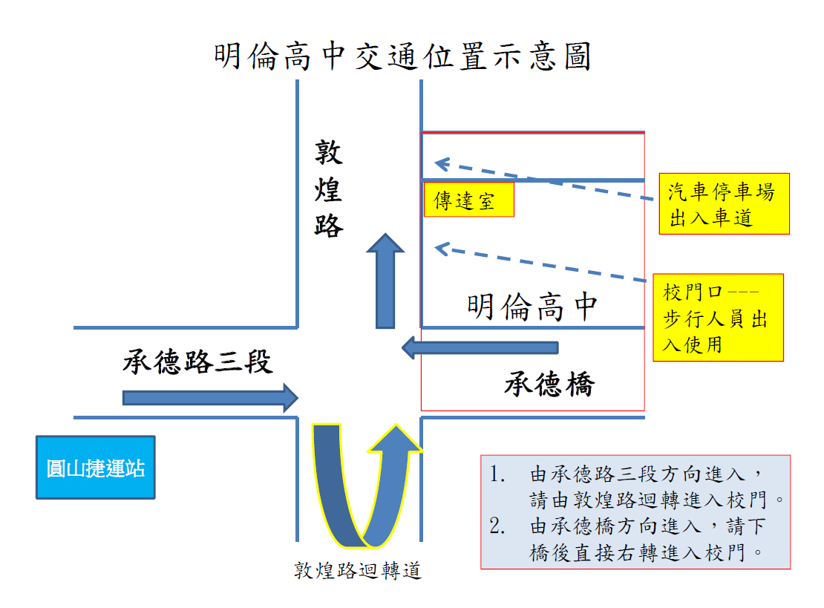
【附件二】

校址:臺北市大同區承德路三段336號

交通資訊
1.捷運：淡水線圓山站第二出口
2.公車
》庫倫街口（一）： 2, 9, 41, 215, 246, 288, 811, 669
》庫倫街口（二）： 215, 669, 811
》就業服務中心： 26, 41, 266, 280, 288, 290, 303, 304, 616, 618, 756
》明倫高中： 26, 41, 266, 280, 288, 290, 303, 304, 616, 618, 756
》啟聰學校（重慶北路）：223, 246, 250, 302, 304, 601, 重慶線
》圓山站（中山北路）： 21, 40, 42, 203, 208, 216, 217, 218, 220, 224, 247, 260, 277, 279, 287, 308, 310
3.開車
》中山高（重慶北路交流道）：直行重慶北路左轉酒泉街，經承德路至明倫高中
》中山高汐五高架道（環河北路出口）：轉行敦煌路，經慶昌橋至明倫高中

